Здравствуй,_________________!
Надеюсь, что ты ждешь от меня сюрпризы
Вот для тебя небольшой математический кроссворд. Думаю, что с ним ты легко справишься.

По горизонтали: По вертикали:

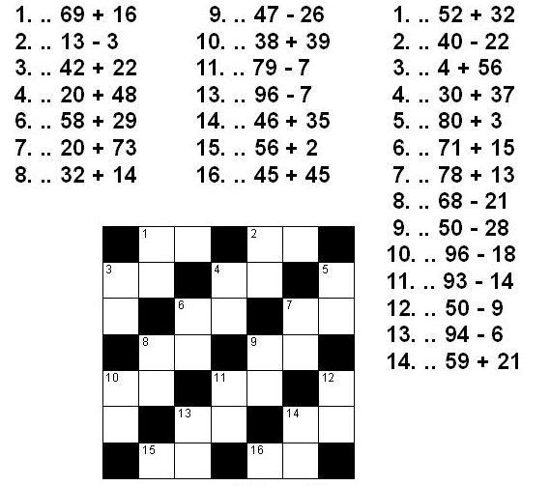

Уверен, что ты справился с заданием!!!

Я хочу поделиться с тобой волшебством.

Знаешь ли ты как разжечь свечу без спичек?

Тебе понадобится для этого только батарейка, вата и фольга.

1. Из фольги вырежи широкую полоску (примерно 1,5 см шириной). Длина должна быть такой, чтобы можно было соединить оба полюса батарейки. Центральную часть полоски утончаем до 2–4 мм.

2. Фитиль свечи оберни быстро воспламеняющимся материалом, например, ватой. Вату можно дополнительно «распушить» для лучшего возгорания.

3. Теперь соединяй концы полоски фольги с полюсами батарейки. По металлической фольге (цепи) пойдёт многократно усиленный ток, от которого она нагреется. В самом узком месте, на двухмиллиметровой перемычке, нагрева хватит для того, чтобы поджечь ватку.

4. Сгорая, вата подожжёт фитиль свечи.

Вот такое физическое волшебство!!!

